

**GUÍA RÁPIDA DE OPERACIONES: PLATAFORMA DE ADMINISTRACIÓN DE BIENES MUEBLES E INMUEBLES  
MÓDULO “CONFIGURACIÓN USUARIOS”**

**CONFIGURACIÓN USUARIOS**



**2022-2023**

**V.1.0**

**Índice**

**Contenido**

Objetivo 3

Alcance 3

Usuario 3

CONFIGURACIÓN USUARIOS 4

Menú Principal 5

Configurar Usuarios 6

Configurar Usuarios 7

Configurar Roles 8

Agregar Menú 9

Agregar Menús a un Rol 10

Agregar Permisos a un Rol 11

**Información General**

El documento muestra una guía rápida del proceso de administración de bienes muebles e inmuebles, el cual tiene como objetivo administrar todos los recursos que sean bienes muebles e inmuebles de La Secretaría de Finanzas y Tesorería General del Estado de Nuevo León, para la optimización de los procesos de las áreas correspondientes.

**Descripción del documento**

# Objetivo

Lograr que, mediante el presente manual, los usuarios de la Secretaria de Finanzas y Tesorería General del Estado de Nuevo León puedan consultar los pasos a seguir para la gestión de los recursos que sean bienes muebles e inmuebles.

# Alcance

El alcance de la presente Plataforma Administración de Bienes Muebles e Inmuebles es cumplir con los requerimientos de acuerdo a los procesos que se realicen de los bienes adquiridos por la Secretaria de acuerdo al flujo indicado en sus diagramas de proceso.

# Usuario

Usuarios con perfil ANALISTA del área de Dirección de Patrimonio de la Secretaria de Finanzas y Tesorería General del Estado de Nuevo León.

**Configuración Usuarios**

# CONFIGURACIÓN USUARIOS

# Menú Principal

Al presionar el botón del menú se desplegarán las opciones disponibles relacionadas al perfil del usuario.



Si pulsa en las opciones del menú se desplegará un submenú, seleccionar la opción “Configuración” y después “Usuarios”.

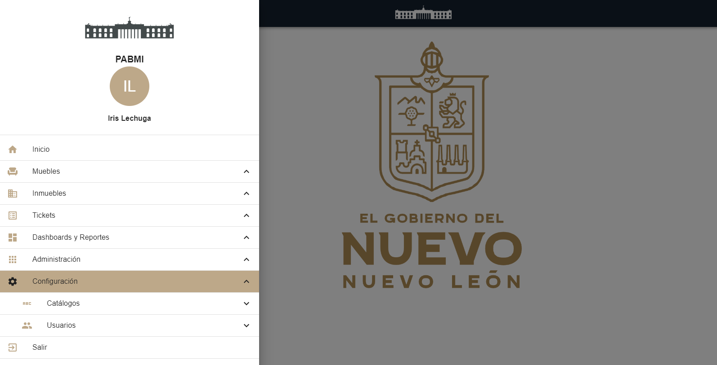

# Configurar Usuarios

Se abrirá el menú disponible para configurar los catálogos de los Usuarios.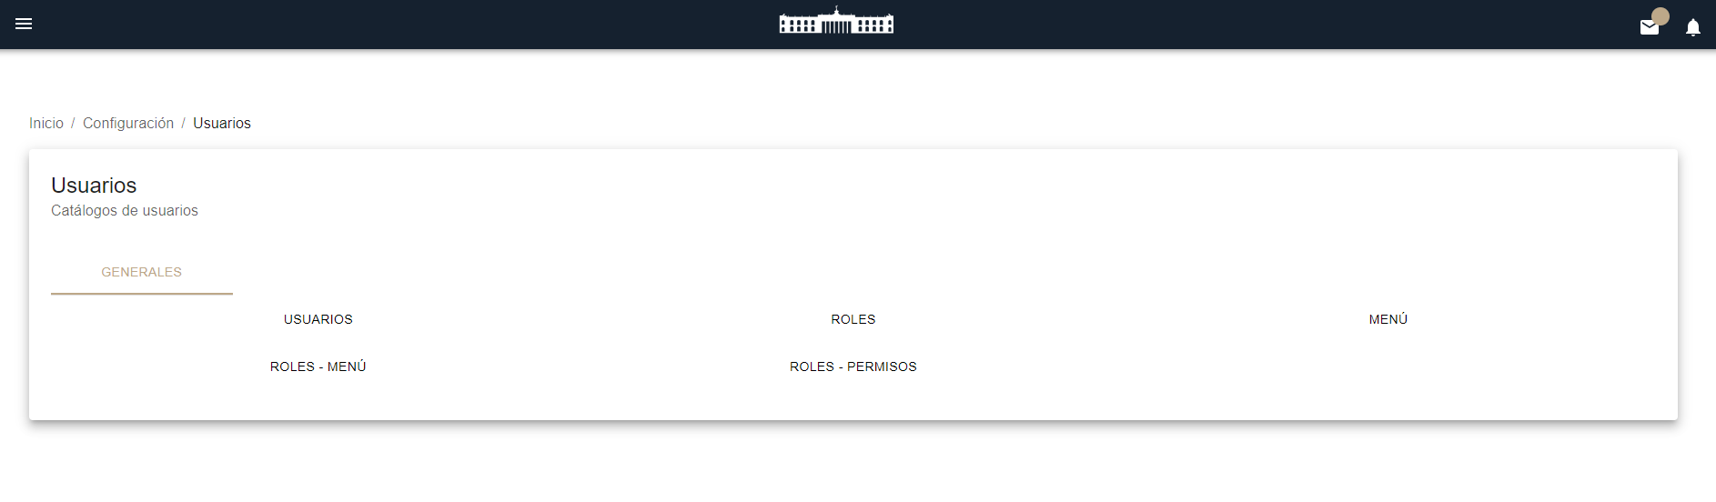

|  |  |
| --- | --- |
| **Catálogos** | **Descripción** |
| **USUARIOS** | Administra los usuarios, también se asignan los roles y permisos |
| **ROLES** | Lista de Roles de Usuario |
| **MENÚ** | Lista de Menús de Usuario |
| **ROLES-MENÚ** | Administrador de menús asignados a un rol |
| **ROLES-PERMISOS** | Administrador de permisos asignados a un rol |

# Configurar Usuarios

Aquí se administra los usuarios, también se asignan los roles y permisos, para agregar un nuevo usuario utilice el botón “Agregar”

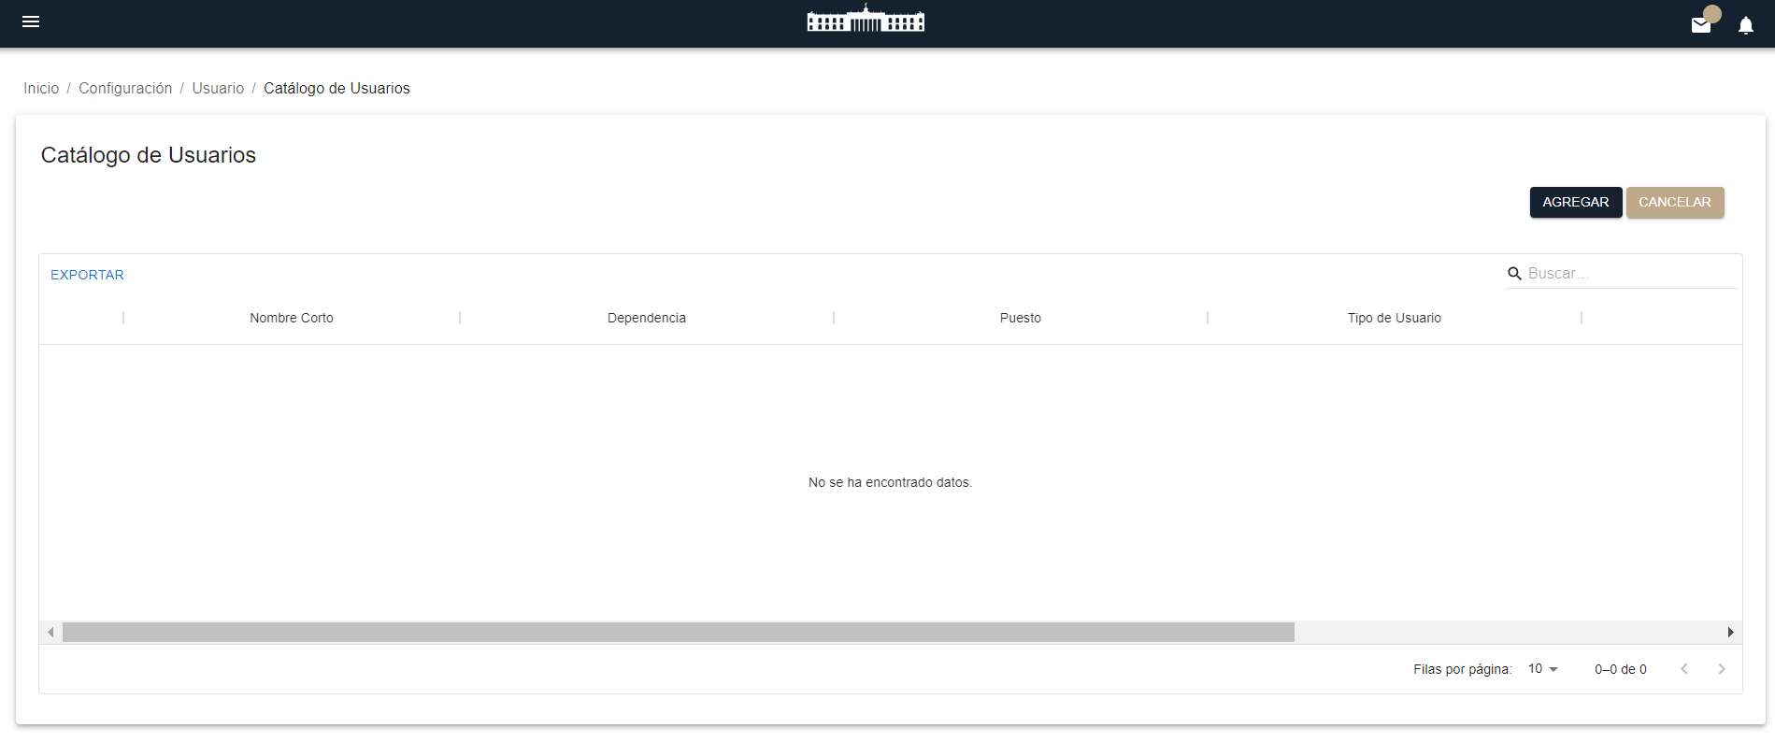

Llene el formulario y pulse el botón “Guardar”

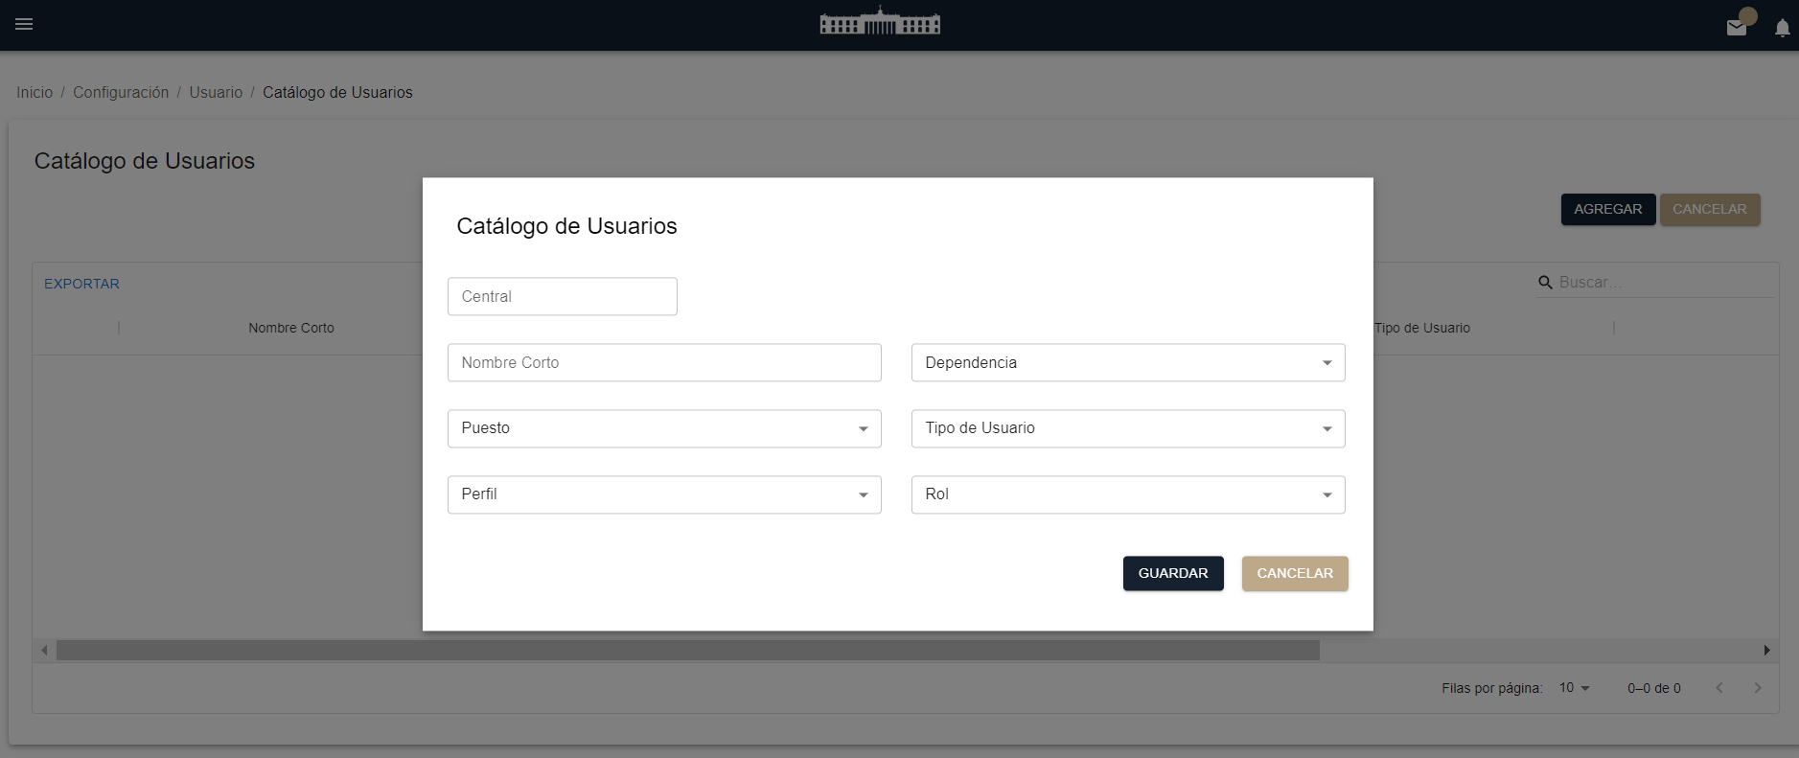

# Configurar Roles

Aquí se administra los roles de usuario, para agregar un nuevo rol utilice el botón “Agregar”

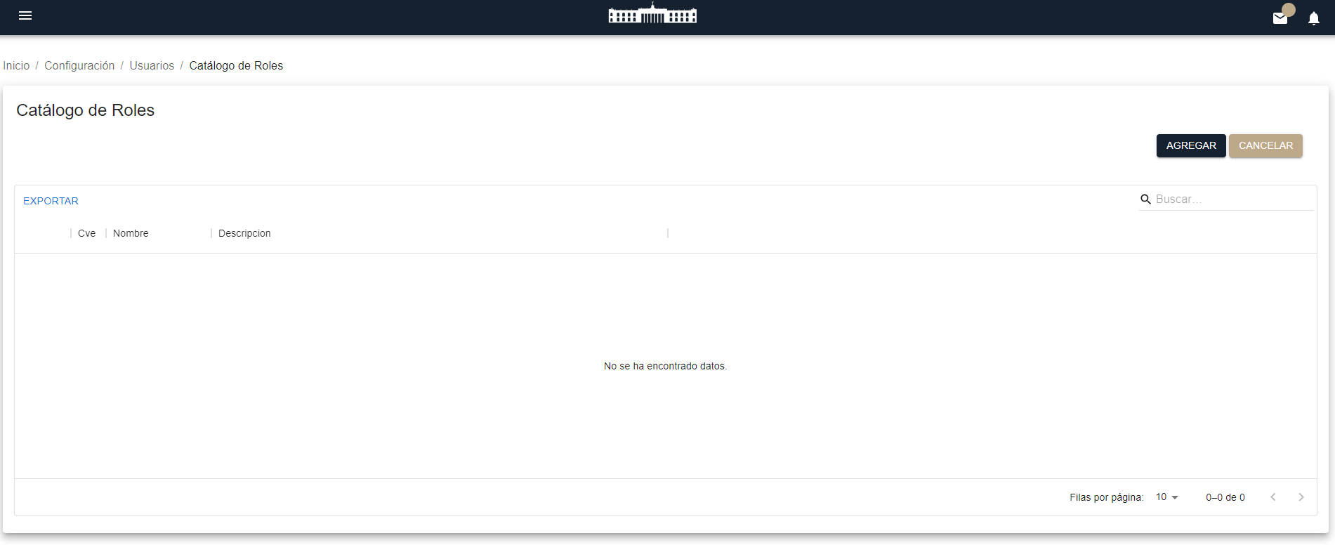

Llene el formulario y pulse el botón “Guardar”

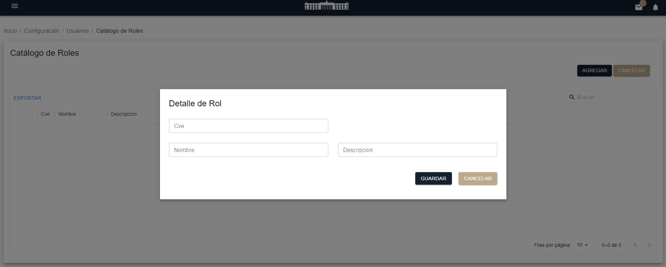

# Agregar Menú

Aquí se administra los Menús a los que tendrá acceso el usuario, para agregar un nuevo menú utilice el botón “Agregar”

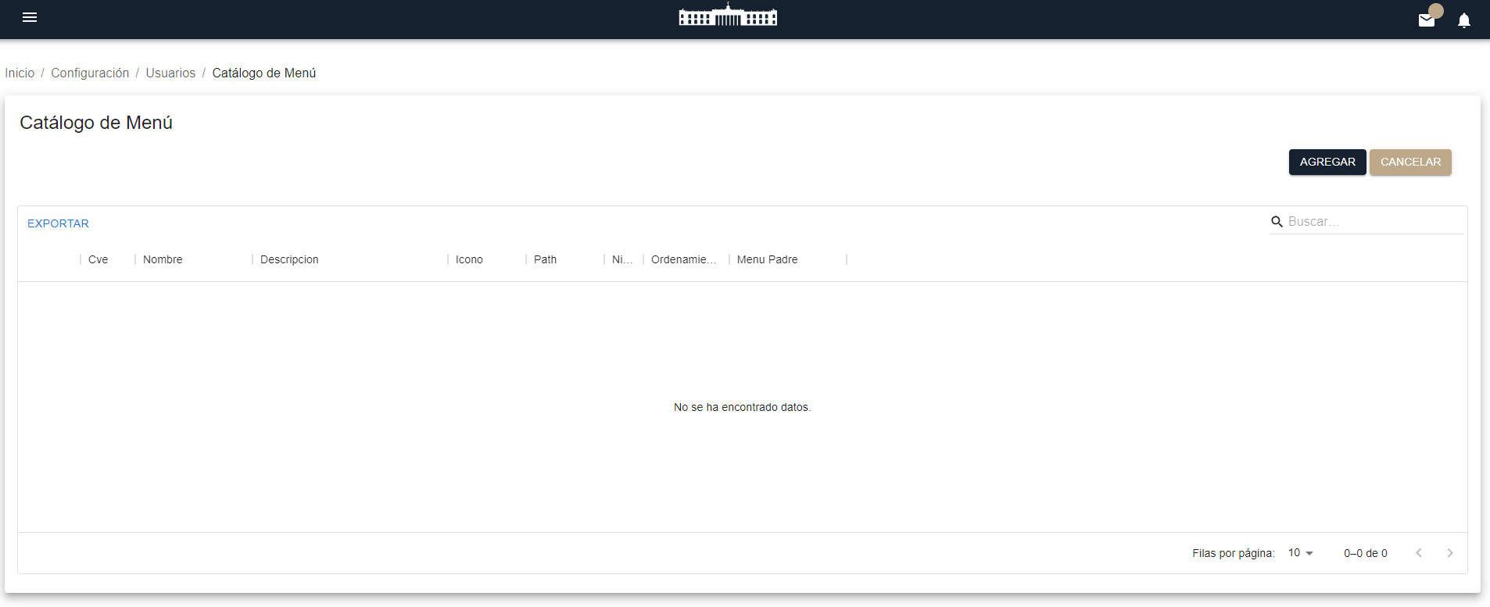

Se debe llenar el formulario y pulsar el botón “Guardar”

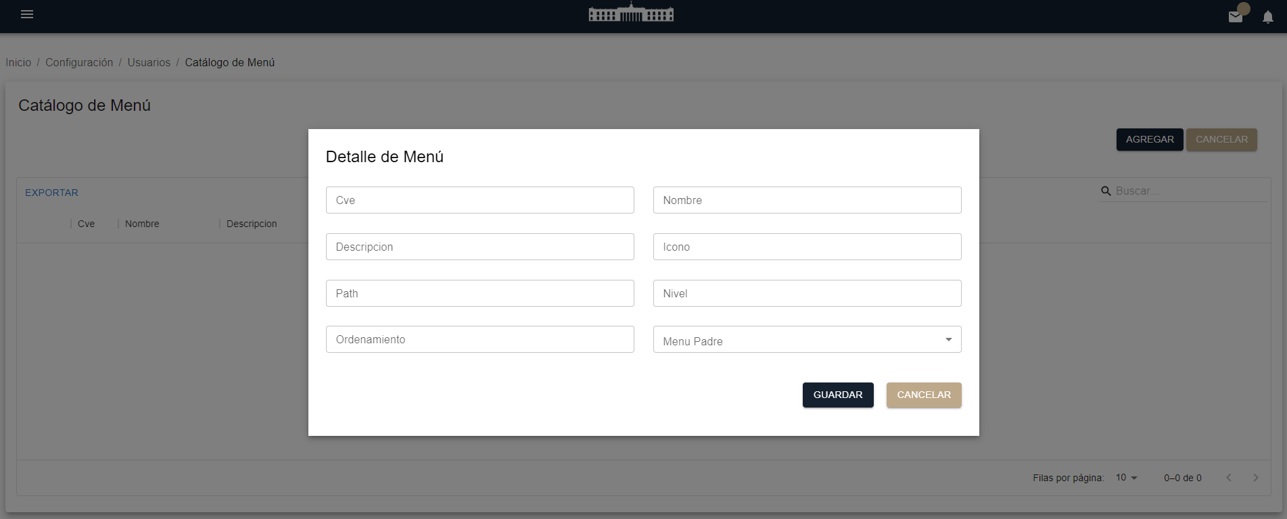

# Agregar Menús a un Rol

Aquí se administra los Menús que tendrá un rol determinado, primero seleccione un rol y después asigne los menús que estarán disponibles para este rol

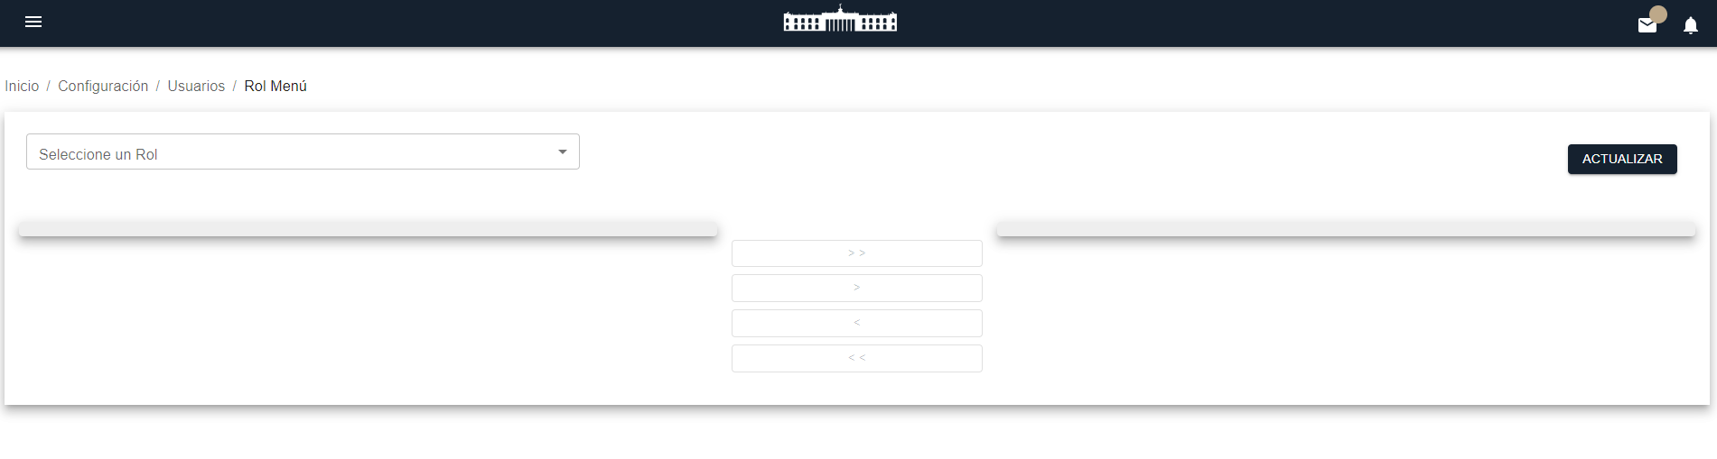

Al finalizar pulse el botón “Actualizar”



# Agregar Permisos a un Rol

Aquí se administra los Permisos que tendrá un rol determinado, primero seleccione un rol y después asigne los permisos que estarán disponibles para este rol



Al finalizar pulse el botón “Actualizar”

